Отчёт
о восхождении группы
альпклуба г. Магнитогорска
на вершину 4150 м.
по Западному гребню

Магнитогорск
2012 г.

Руководитель: Макарова Екатерина Геннадьевна
45 50 23 Магнитогорск
пр. Ленина 55 кв. 57 e-mail: katyushka90@rambler.ru
тел. (3519) 23-94-08 8 909 09 23 981

Тренер: Иголкин Виктор Иванович
45 50 00 Магнитогорск
пр. Ленина 37 кв. 23 e-mail: iavare.ivi@gmail.com
тел. (3519) 20-82-17 8 909 09 36 521

Паспорт восхождения.
- Район: Памиро – Алай, Гиссарский хребет, ущелье реки Сиама.
- Вершина: 4150м. , по Западному гребню
- Категория сложности: первовосхождение, предлагается 1Б.
- Характеристика маршрута: - скальный
Перепад высоты 350 - м;
Протяженность маршрута 1200 - м;
в т.ч. протяженность участков 1 к.сл. 1050 –м;
протяженность участков 2 к.сл. 150 –м;
Средняя крутизна:
основной части маршрута 45 - градус
всего маршрута 25 - градус
- Количество ходовых часов на маршруте– 4 часа 15 минут, общее – 7:25 час
Ходовых дней – 1 день
- Выход на маршрут: 20 июля 7:30 час.
Выход из б/л: 20 июля 06-30 час., с R0 – 7.30
Выход на вершину: 20 июля 11-45 час.
Возвращение в штурмовой лагерь: 20 июля 13-55 час.
Спуск с вершины по крайнему правому контрфорсу Западного гребня в ущелье Сиамы в б/л «Зеленая гостиница».
- Группа: Группа альпклуба г. Магнитогорска
Руководитель: Макарова Екатерина Геннадьевна, 1р., Маг-ск.
Участники: Макарова Наталья Геннадьевна, Зн., Маг-ск.
Тренер группы: Иголкин Виктор Иванович, МС, Маг-ск.
8. Организация: альпклуб г. Магнитогорска

Руководитель восхождения Е.Г. Макарова

Старший тренер УТС В.И. Иголкин

- с помощью высотомера была зафиксирована высота, равная 4150 м.
Фото № 2 Фотопанорама района.
Расстояние 4000м. Фотоаппарат – Samsung L700.
Снято 15.07.12г. 12:00
Точка съемки Ф2. С подхода на перевал Четыре
х.

Фото № 1 Общее фото вершины.
Расстояние 4000м. Фотоаппарат – Samsung L700.
Снято 15.07.12г. 12:00
Точка съемки Ф1. С подхода на перевал Четырех.

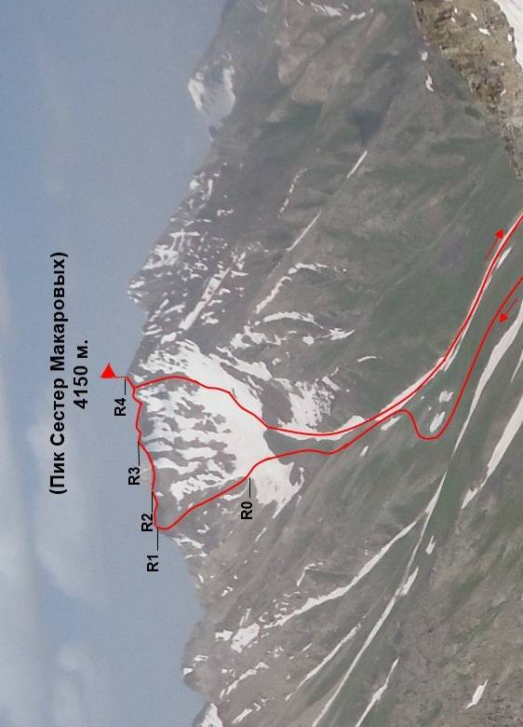

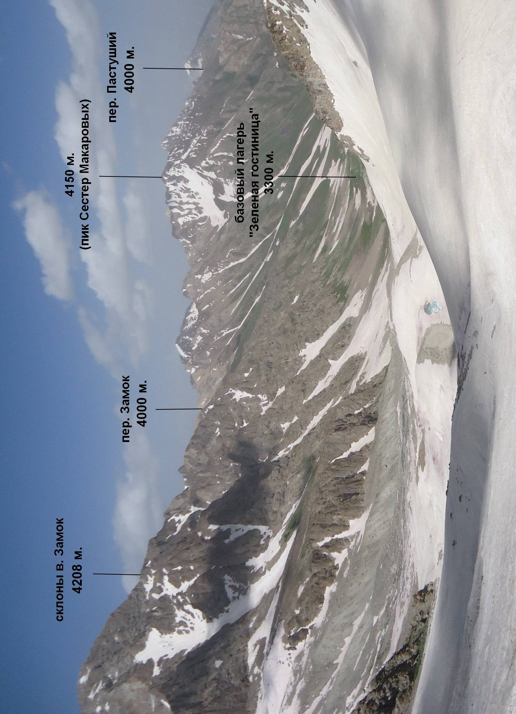
Фото № 2 Фотопанорама района.
Расстояние 4000м. Фотоаппарат – Samsung L700.
Снято 15.07.12г. 12:00
Точка съемки Ф1. С подхода на перевал Четырех.

Краткий обзор района восхождения.
Этот район находится в верховьях рек Сиамы и Кадам-Таш. Разделяет их невысокий отрог, отходящий к югу от Гиссарского хребта, в котором находятся четыре башни вершин Короны Сиамы. От вершины Фестивальная хребет разделяется: его восточная ветвь окаймляет долину Сиамы с юга, а западная — долину Кадам-Таш. С севера ущелье Сиамы ограничено отрогом Гиссарского хребта, являющимся водоразделом между бассейнами рек Сиамы и Майхуры. Здесь находится красивая вершина Медвежий Замок. Над ледником Большой Сиамы поднимается, имея правильные очертания, вершина Шлем.
Высшей точкой района является Белая Пирамида — 4855 м, расположенная в главном водоразделе Гиссарского хребта в цирке Кадам-Таш. От Белой Пирамиды на юг отходит короткий, но высокий отрог, который круто обрывается в долину Кадам-Таш южными склонами вершины Ходжа-Локан.
Вершина 4150м. (Пик Сестер Макаровых) находится в том же отроге Гиссарского хребта, где расположены такие вершины как Медвежий Замок и Шлем между перевалами Замок и Пастуший. При наблюдении с б/л «Зеленная гостиница» (3300 м.) на фоне неба ярко выражен гребень, ориентированный на Запад. Менее заметен из-за наложения рельефа гребень, ориентированный на Юг. С Южной стороны склоны Западного гребня более пологие, осыпные с имеющимся множеством контрфорсов. С севера склоны Западного гребня обрывистые и уходят круто вниз к леднику Як-Арча.

Картосхема района Сиамы.

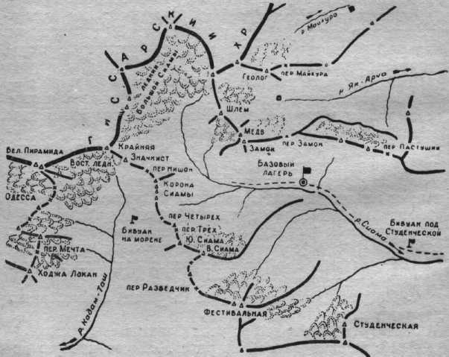

Подготовка к восхождению.
Группа сформировалась из альпинистов альпклуба г. Магнитогорска, прошедших предлагаемую подготовку согласно годовой программе мероприятий. Все участники имели опыт восхождений на вершины Южного Урала, сдали зачет по ОФП, участвовали в лыжных марафонах, горных кроссах, в соревнованиях по скалолазанию и альптехнике.
В горах прошли цикл учебных занятий по скальной и снежной подготовке, в районах базы «Варзоб», Игизаков и В. Сиамы совершили тренировочные восхождения: Макарова Наталья совершила восхождение на вершину Улар по маршруту 2А к.сл., Макарова Екатерина совершила 3 восхождения 3Б, 4Б и 5Б к. сл. На тренировочном выходе в ущелье реки Сиамы после возвращения с маршрута 5Б к.сл (в. Ходжа-Локан) было решено пройти первопроход на ближайшую вершину с базового лагеря «Зеленная гостиница». Был проведен визуальный анализ возможных вариантов прохождения маршрута на эту вершину, сделаны снимки с разных точек горного рельефа, оптимизирован путь подхода под вершину. Вершина была названа в честь восходителей.

Тактические действия группы.
Возвратившись с восхождения на Мечту (Ходжа-Локан) по маршруту 5Б к. сл. Макаровой Екатерины, чувствуя в себе силы, было решено участницами сборов совершить первопроход. Основными задачами при выборе горы и маршрута было: 1. Возможность прохождения новичками полной программы для закрытия первого этапа обучения; 2. Лучшая постепенная акклиматизация как новичков, так и значкистов и разрядников; 3. Сделать маршрут логичным и красивым; 4. Безопасность; 5. Сделать маршрут первой категории максимально приближенным к базовому лагерю.
Маршрут разбили на 2 основных участка: первый участок – подъем по контрфорсу с выходом на гребень, второй – прохождение гребня с выходом на вершину.
Связка работала одновременно с применением страховочной веревочки с целью обучения работе с веревкой. При организации страховки на узких местах гребня и при прохождении скальных участков, для безопасности связка переходила на попеременное движение.

Описание маршрута по участкам.
R0-R1 – Маршрут начинается немного правее нижней точки перехода с фирна на осыпи крайнего левого контрфорса. Разрушенный рельеф. Осыпи чередуются с бараньими лбами. Обход всех крупных жандармов справа, ориентируясь на самый верхний ряд жандармов, через которые нужно будет выйти на гребень. Ориентировочная крутизна 45 град.
R1-R2 – Движение по гребню. Желательно дальнейшее перемещение с применением страховочной веревочки, т.к. рельеф разрушенный, а со стороны ледника Як-Арча крутая обрывистая стена вдоль всего гребня. Ориентировочная крутизна 15 град.
R2-R3 - небольшой спуск и подъем на верхнюю часть гребня, обходя фирн (если он имеется) крутизна возрастает до 45 град. Через небольшие скалки на возвышенности удобный переход на след участок. Рельеф разрушенный, на подъеме представляет собой плиту, засыпанную мелкими осыпными камушками. Желательно применение страховочной веревочки.
R3-R4 – Прохождение по гребню до предвершинных ждандармов. Рекомендуется обход первого слева, второго – справа. Желательно применение страховочной веревочки. Выход на вершину по плите, примерная крутизна которой 50 град.
Спуск по 4му контрфорсу (приспуститься с вершины в сторону подъема) по морене с переходами на несложные скалки и бараньи лбы до ледника, затем по длинному снежному языку до основной тропы, идущей по ущелью вдоль реки Сиама. По тропе возвращение в базовый лагерь «Зеленную гостиницу».

№ участка | Протяженность | Крутизна | Характер рельефа | Категория сложности | Кол-во  крючьев
R0-R1 | 300 м. | 45˚ | Разрушенный контрфорс | 1Б-2Б | -
R1-R2 | 200 м. | 15˚ | Скальный гребень | 1Б-2А | -
R2-R3 | 300 м. | 15˚-45˚ | Скальный гребень | 1Б-2Б | -
R3-R4 | 400 м. | 15˚-50˚ | Скальный гребень | 1Б-2Б | -

Записка, оставленная на вершине 4150 м.
группой альпинисток альпклуба г. Магнитогорска 20 июля 2012г.
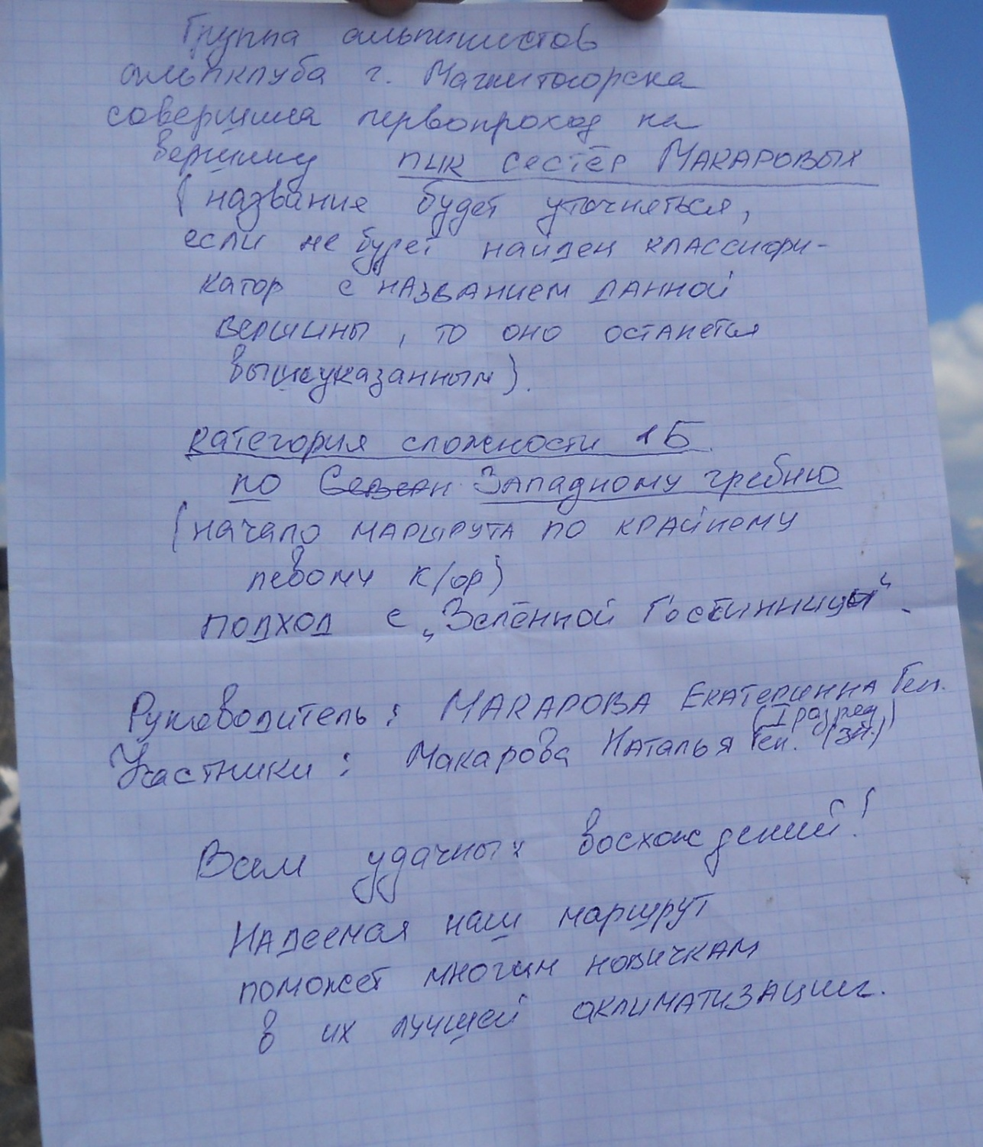

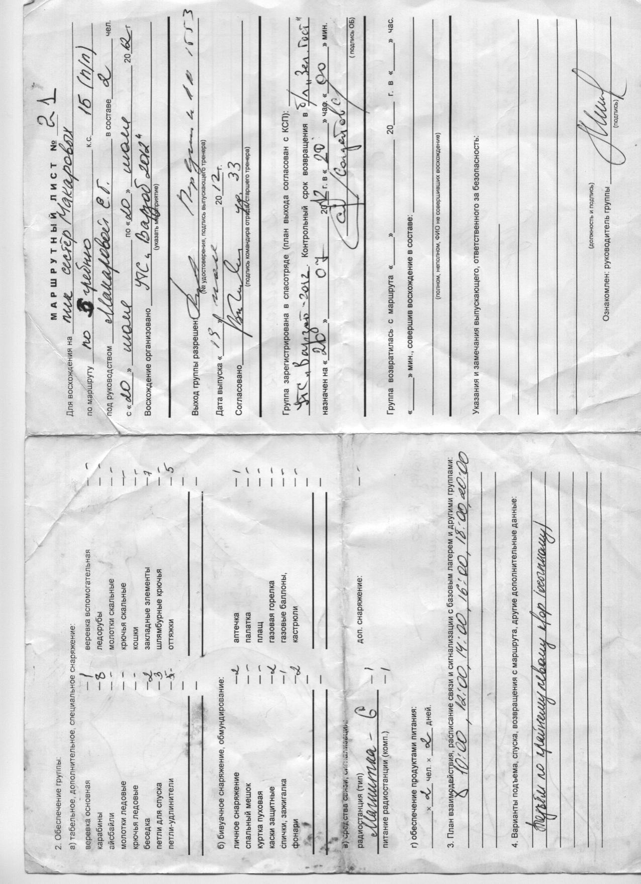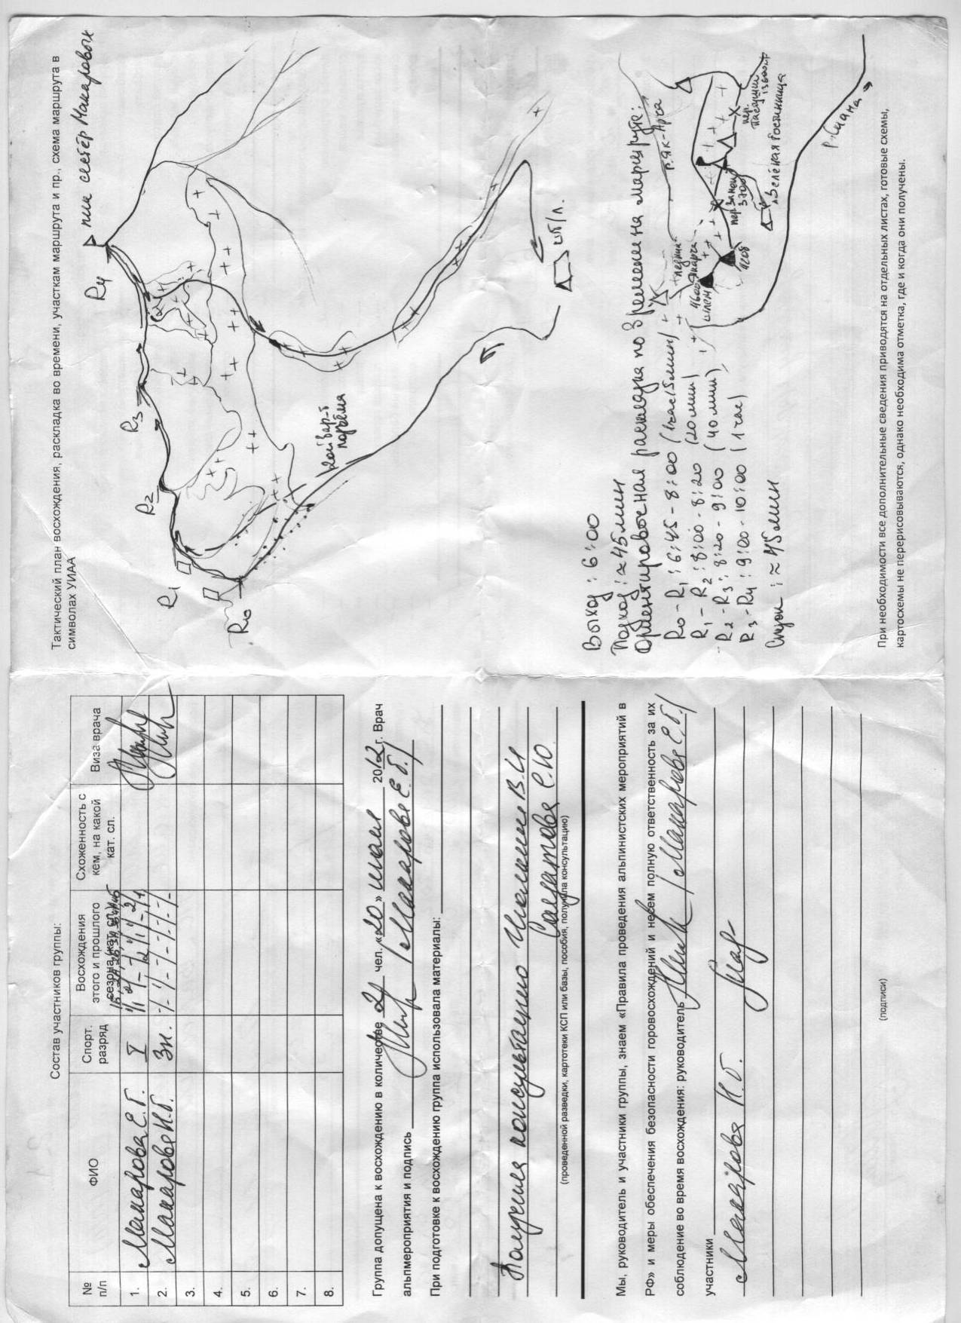

Фотоиллюстрации к отчету.
Все снимки сделаны фотоаппаратом Samsung L700.
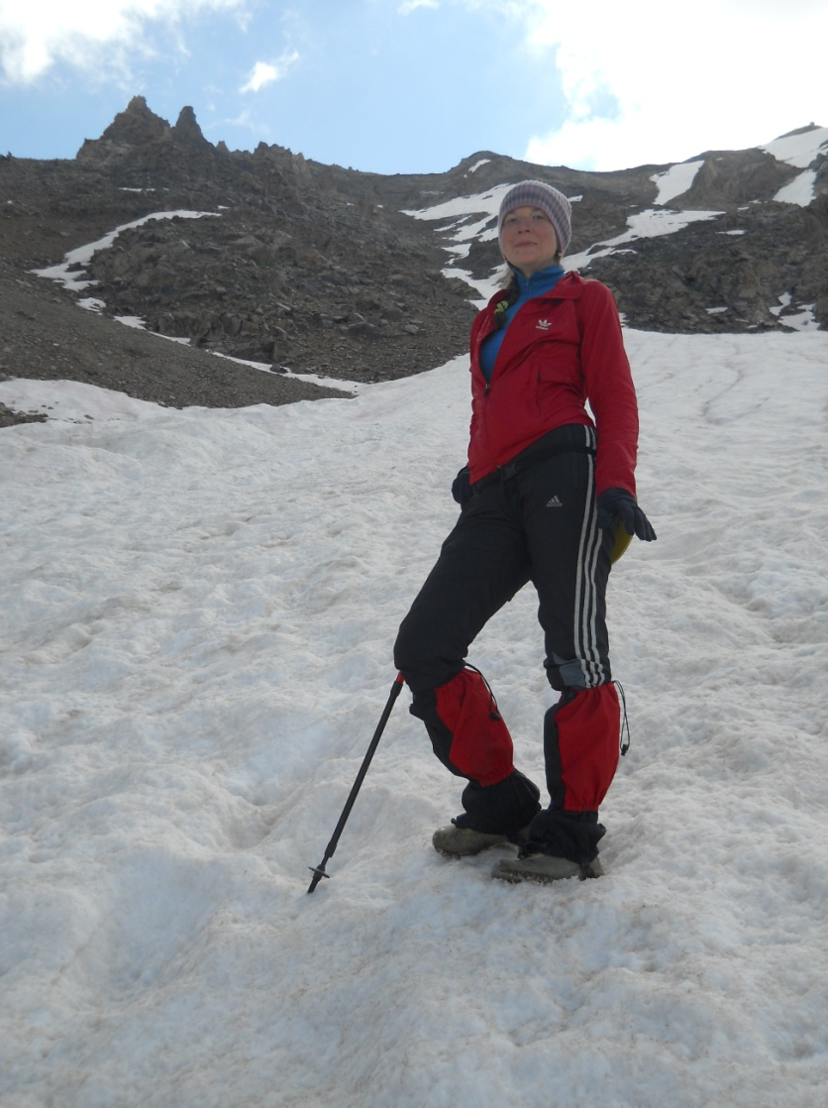
Фото 3. На подходе к участку R0-R1.

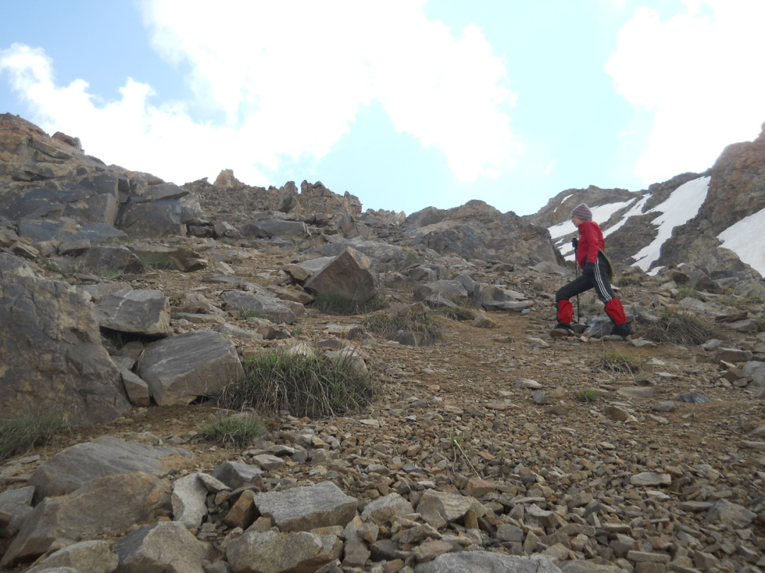
Фото 4. На участке R0-R1. Начало маршрута.
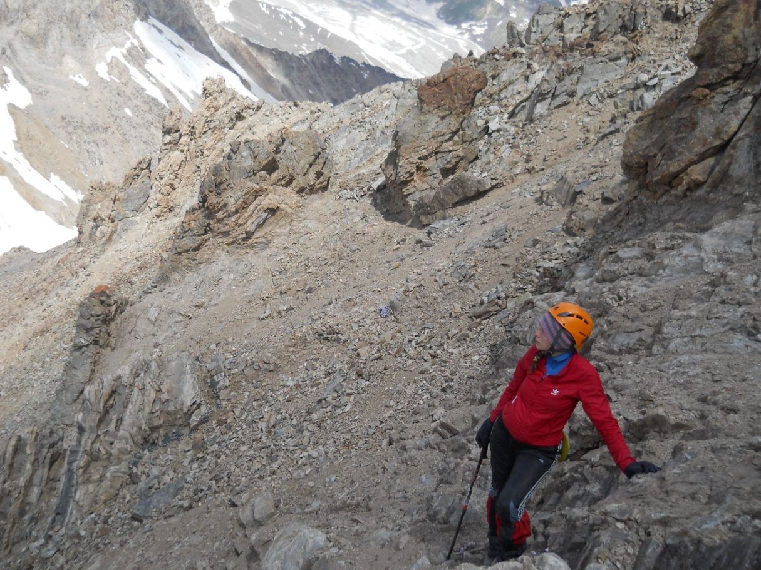
Фото 5. На участке R0-R1. Верхняя часть участка.

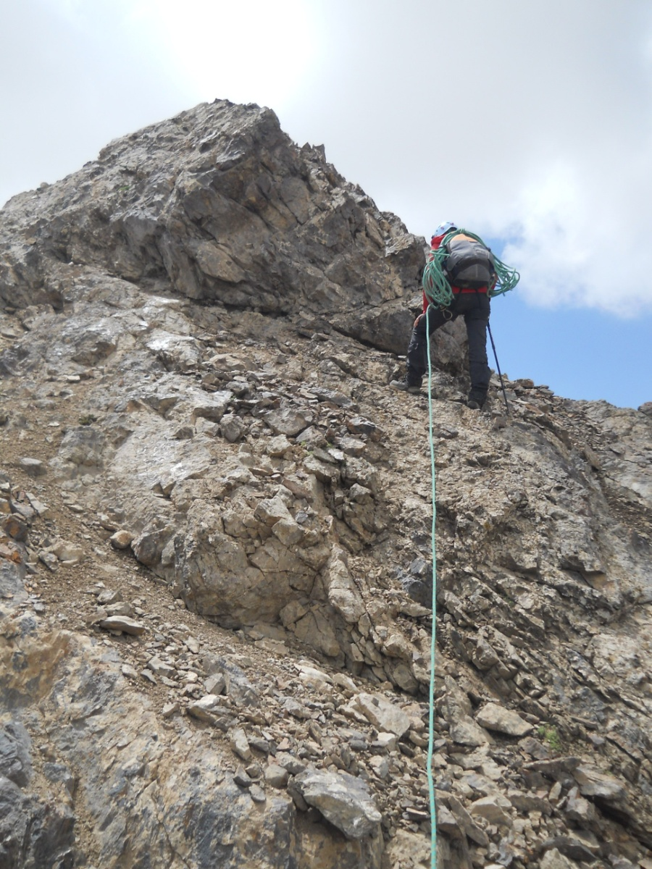
Фото 6. На участке R1-R2.
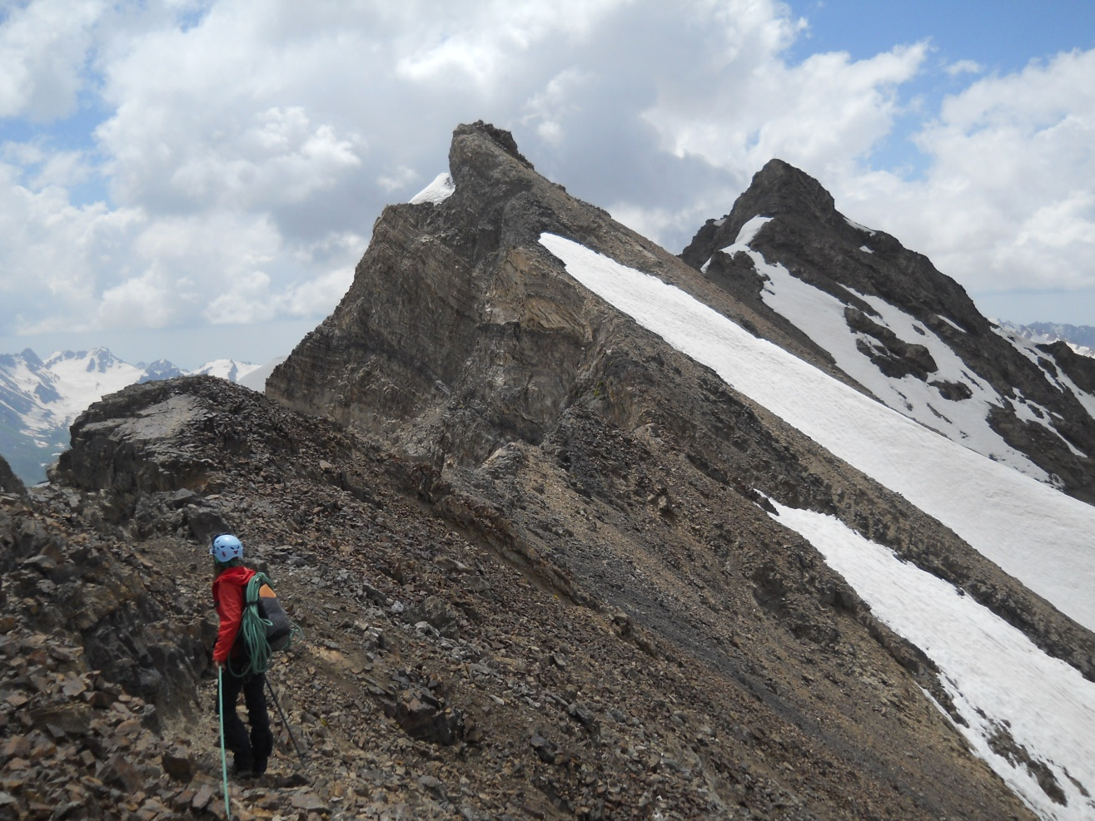
Фото 7. На участке R2-R3.

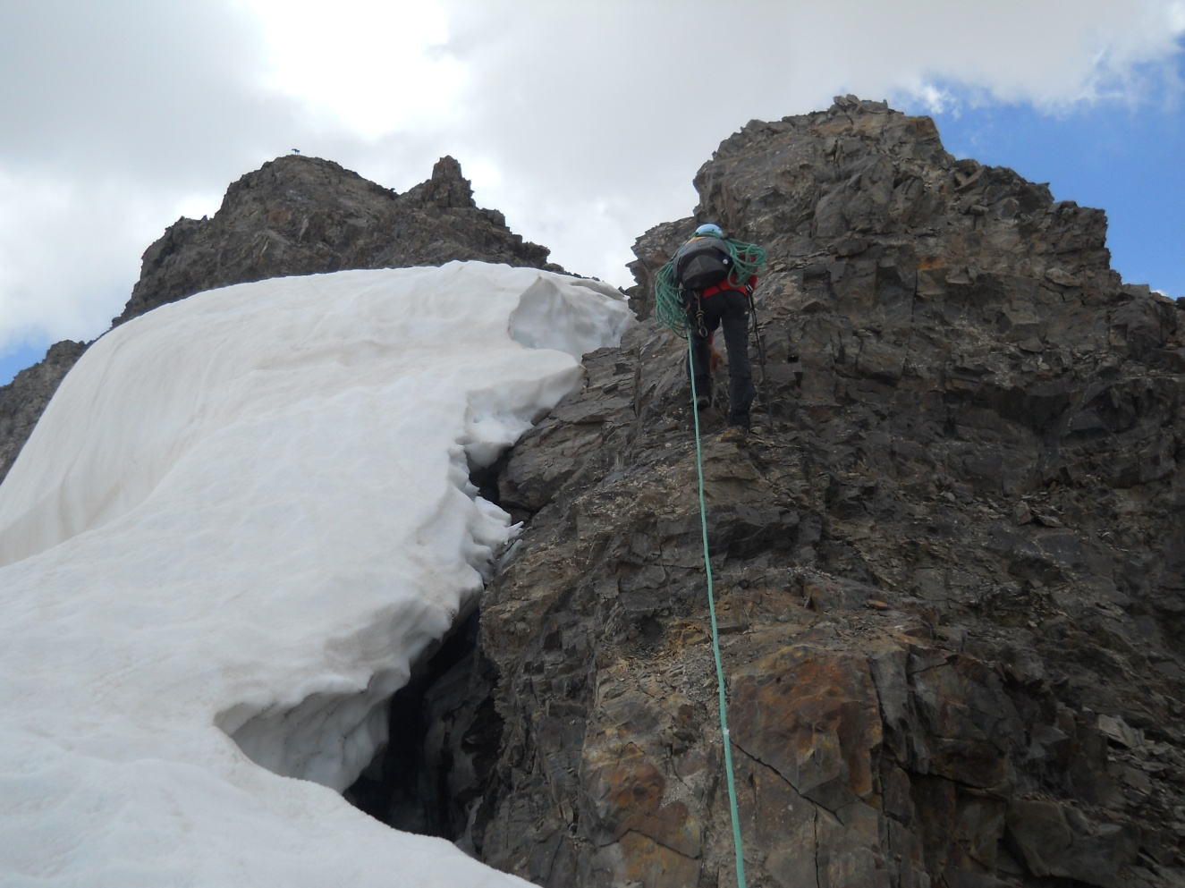
Фото 8. На участке R3-R4.

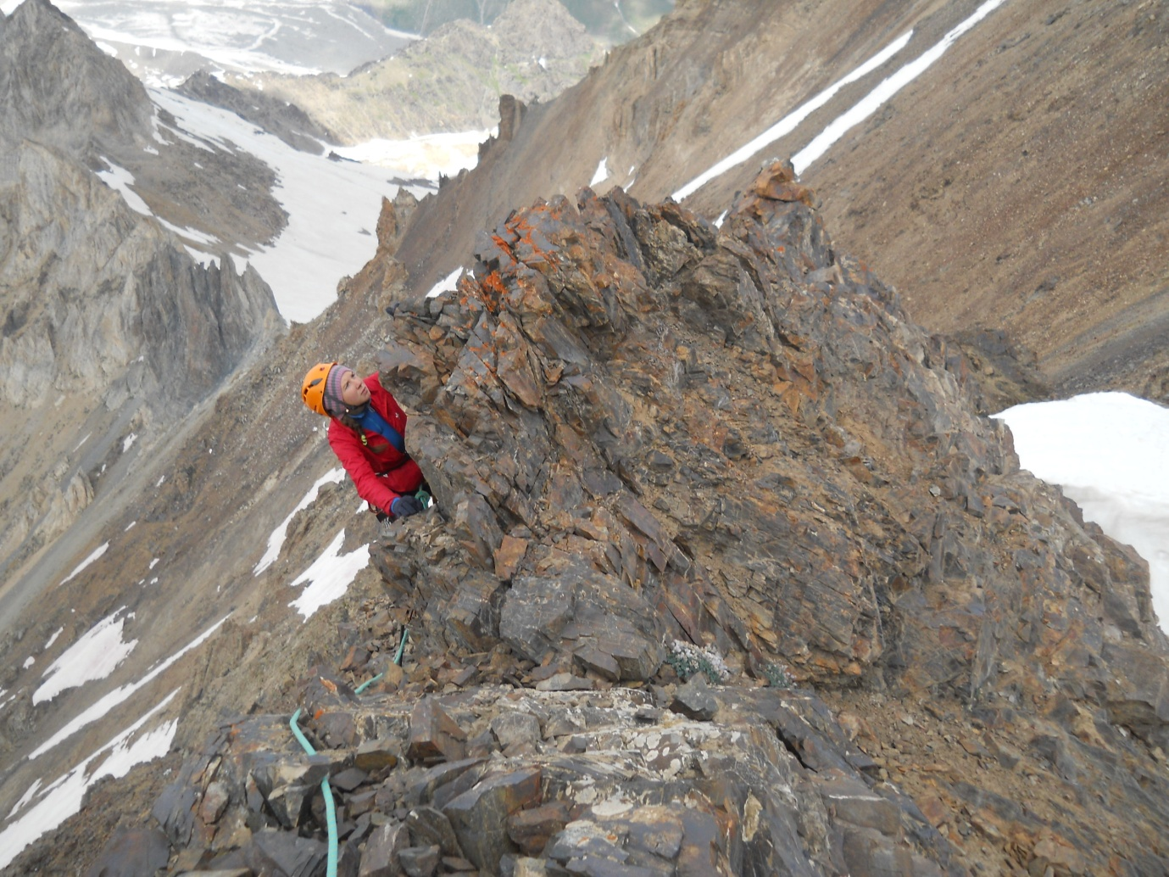
Фото 9. Предвершинные жандармы

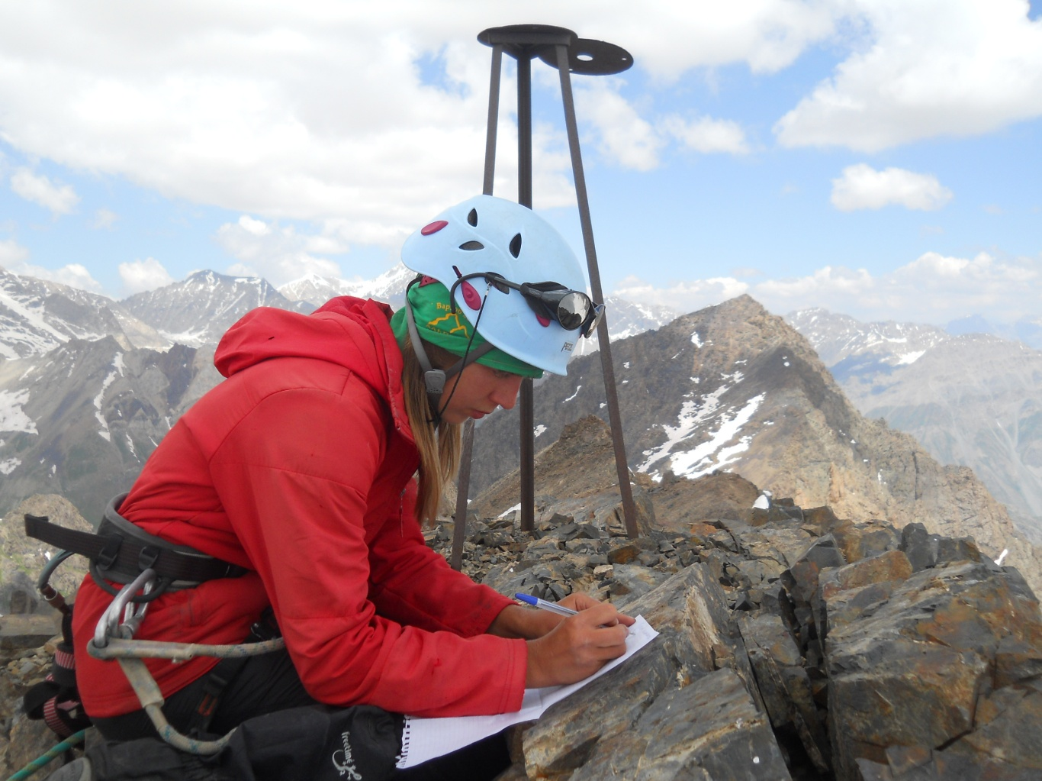
Фото 10. На вершине Макарова Екатерина

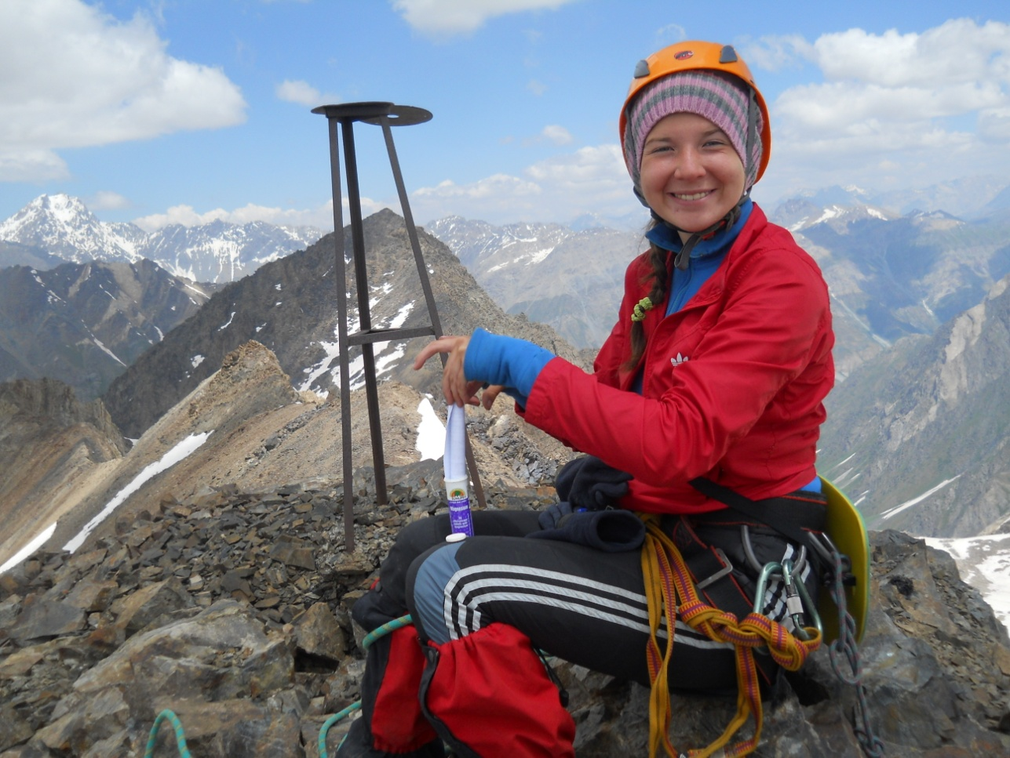
Фото 11. На вершине Макарова Наталья

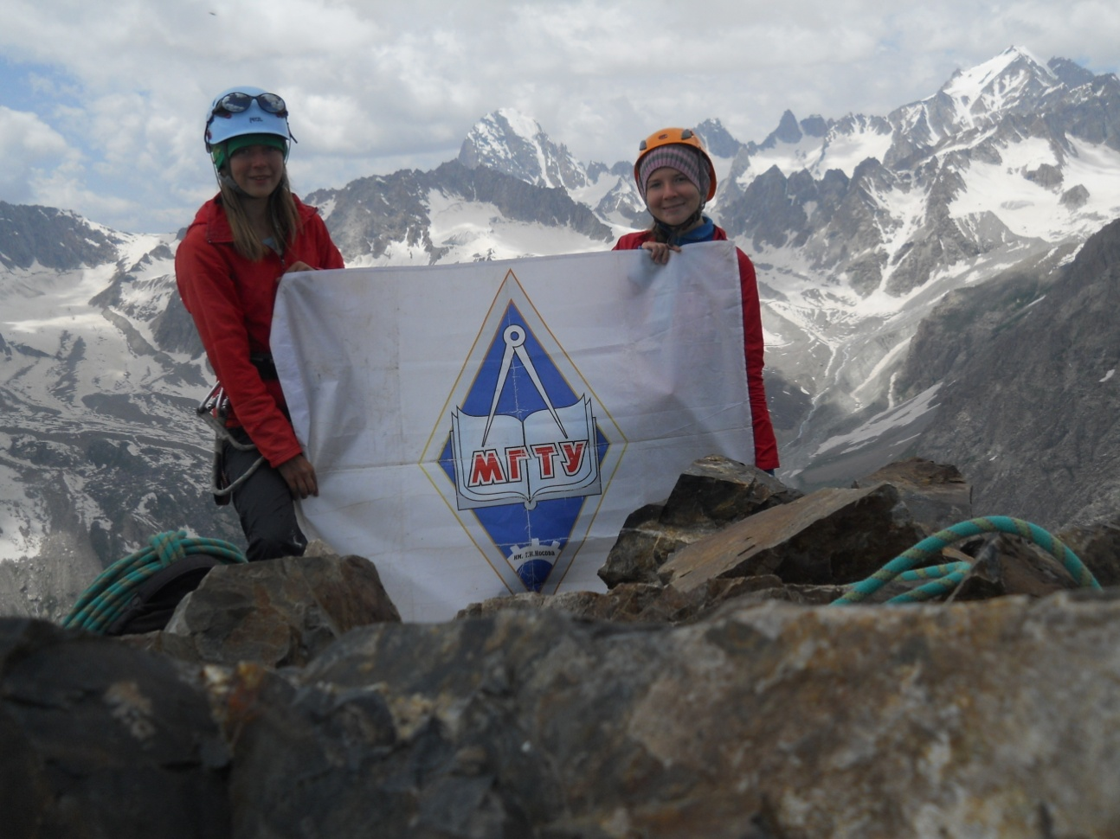
Фото 12. На вершине 4150м. (Пик Сестер Макаровых)

